專業訓練人員職能評估方法
評估架構、判準與可填用紀錄
工作稿｜待填入實際資料或完成核定。本文不表示已核定課程、已聘任人員、已召開會議、已執行調查、已辦理訓練或已取得成效。

閱讀欄位 | 內容
本文件用途 | 專業訓練人員職能評估方法等證明。
使用方式 | 先確認職能要求及證據來源，再對照實際功能角色的能力表現；用於人員發展與課程品質管理，不代替資格證明。
評核先看 | 評估面向與行為判準、證據核驗規則、空白評估表及待補資料。
已確認資料 | 社團法人屏東縣原始點關懷協會；已確認方向：以健康教育及傳統整復推拿技術為核心，並保留依實際市場需求發展多元課程的空間。
尚待補入 | 實際人員名冊、職務分工、學經歷與證照、聘任或合作文件、已執行評估及改善紀錄。

一、目的、範圍與基本原則
本方法供協會規劃專業訓練人員的職能評估。評估對象、職能要求及適用課程均應先經協會確認；未填入實際人員資料前，本文只是方法工作稿。職能評估結果不等同法定資格、專業證照或主管機關認可。
- 以課程任務和實際工作要求界定職能，不以職稱或自述直接判定能力。
- 每項判定至少記錄觀察情境、評量工具、證據位置及評估日期；沒有原始證據即列待查。
- 課程內容涉及健康教育或傳統整復推拿技術時，另檢核安全、溝通及非醫療界線；不得推論療效。
- 同一人可依不同課程或任務分別評估；避免把單一表現擴大為全面能力結論。

二、功能角色與職能面向
功能角色（非現職名單） | 職能面向 | 可接受的觀察或證據
課程規劃與設計 | 需求辨識、職能分析、目標對應、課程架構與評量設計 | 需求資料分析、設計文件、版本紀錄、審查意見及修訂軌跡
授課或技術示範 | 內容正確、教學表達、示範安全、學習檢核及轉介界線 | 資格原件核對、教案、試教觀察、評量規準、課後檢討
訓練行政與學習支持 | 招生資訊、學員聯繫、紀錄管理、個資保護及異常處理 | 流程紀錄、表單版次、存取權限、學習支持與異常處理紀錄
品質檢討與改進 | 資料彙整、問題分析、改善追蹤與版本控管 | 分析表、會議決議、改善責任與期限、完成後覆核資料

三、行為判準與評估方式
判定層級（建議） | 可觀察表現 | 判定與處理
尚未觀察 | 尚無足以判斷的直接證據，或工作任務尚未確認。 | 列待補，不得以空白推定合格或不合格。
需支持完成 | 在提示、共同作業或複核下完成指定任務；應記錄支持方式。 | 安排指導、補充訓練或流程支持，再依同一規準複核。
可依規準完成 | 能依已確認的流程或規準完成任務，並留下可查核紀錄。 | 保存觀察證據；依課程風險及職務範圍決定授權。
可說明並協助他人 | 能說明判斷理由、辨識例外並協助檢查他人產出。 | 仍須確認適用範圍及證據，不擴張為未取得的資格認定。

可採用文件查核、結構式訪談、工作樣本、情境題、課程設計審查、試教或現場觀察。各方法須在執行前定義評估者、判準、紀錄欄位與複核方式。

四、評估流程與控制點
步驟 | 執行重點 | 必要紀錄
確認任務 | 界定課程、功能角色、責任界線及適用職能。 | 任務說明、文件版次、審查者
蒐集證據 | 核對證明原件或可回查來源，取得必要同意。 | 來源、取得日期、核驗方式、限制
依規準評估 | 逐項記錄觀察事實；區分已證實、待查及不適用。 | 工具版次、事實紀錄、判定理由
複核與回饋 | 對關鍵職能或不同意見安排第二人複核。 | 複核意見、分歧處理、告知紀錄
發展與追蹤 | 提出支持方式、責任功能及回看條件；完成後再留證。 | 行動項目、期限、追蹤證據

五、單人評估表
欄位 | 填寫內容
對象代碼／功能角色 | [待補；未取得同意前不填姓名]
課程或任務及版本 | [待補；附核定文件位置]
職能項目與行為判準 | [逐項列示來源、適用範圍與可觀察標準]
評估工具與日期 | [待補；工具版次、評估情境、評估者功能角色]
觀察事實與證據位置 | [只記錄可驗證事實；附原始檔名、頁碼或系統位置]
判定及理由 | [尚未觀察／需支持完成／可依規準完成／可說明並協助他人；逐項說明]
發展行動與複核 | [待補；責任功能、完成條件、期限、複核證據]
本人回饋／複核 | [待補；日期與意見]

六、升格為真實紀錄前核對
- 取得真實人員與職務資料並完成必要個資告知及授權。
- 以原件核對資格、年資或第三方證明；不得以本表取代證明。
- 填入真實評估日期、工具、評估者、觀察事實及複核結果。
- 移除與實際範圍不符的職能項目，依核定版次保存與追蹤。

I06-E02 職能資料來源與判讀追溯表
記錄職能需求依據、使用欄位、判讀規則及支持結論的原始證據。
查核項目 | 資料來源／版本 | 欄位／指標／判準 | 判讀結果／待補 | 原始證據位置 | 覆核／後續處理
職能需求資料來源與適用期間 | [原始來源／版本待填] | [欄位、指標或判斷規則待填] | [待補／待核定／不適用及理由] | [證據名稱與路徑待填] | [覆核人、日期與處置待填]
行為指標與標準的核定依據 | [原始來源／版本待填] | [欄位、指標或判斷規則待填] | [待補／待核定／不適用及理由] | [證據名稱與路徑待填] | [覆核人、日期與處置待填]
現況及差距判讀方法 | [原始來源／版本待填] | [欄位、指標或判斷規則待填] | [待補／待核定／不適用及理由] | [證據名稱與路徑待填] | [覆核人、日期與處置待填]
差距對應的發展措施與驗證 | [原始來源／版本待填] | [欄位、指標或判斷規則待填] | [待補／待核定／不適用及理由] | [證據名稱與路徑待填] | [覆核人、日期與處置待填]

依據與使用界線
對應查核項目：專業訓練人員職能評估方法等證明。
來源：TTQS 人才發展品質管理系統「查核佐證文件資料表－訓練機構版」，第 2 頁。官方文字作為文件範圍依據；本稿中的流程、欄位及方法均為可供協會審議修訂的工作設計，不證明本會已採行。
健康教育及傳統整復推拿相關內容限於訓練與非醫療健康教育範圍；不得以本稿宣稱診斷、治療、療效或實際訓練成果。

七、職能行為指標、標準差距與雷達圖資料
以下等級是供協會審議的建議尺度，正式使用前須依實際職務、規範及課程核定。沒有觀察資料時一律填「未觀察」，不得給分或推定具備資格。
建議等級 | 可觀察標準（須按任務校準） | 處理方式
1｜尚未觀察／無證據 | 沒有足以判定的直接證據，或任務／標準尚未確認。 | 列待補，不算達標也不算不合格。
2｜需指導完成 | 在提示或共同作業下完成指定任務；支持程度需記錄。 | 安排指導與再次觀察。
3｜依核定規準完成 | 在明確情境下依規準完成並留下可追溯證據。 | 由適當功能複核適用範圍。
4｜能判讀例外並說明 | 可說明理由、辨識例外並指出何時停止／求助。 | 不得擴張成法定資格或專業認證。
職能差距評估與發展追蹤矩陣
職能／任務＋可觀察行為指標 | 應達標準／來源／版本／目標級別 | 現況級別／來源／直接證據 | 差距（目標－現況）／分析／支持 | 發展措施／責任期限／驗證方式／證據
課程設計；可觀察行為：[待核定] | 標準來源／版次：[待核定]；目標級別：[待核定] | 現況級別：[待評估]  資料來源／直接證據：[待填] | 數值差距：[待計算]  差距原因／支持方式：[待填] | 發展措施／責任功能／期限：[待補]；驗證工具、時點與證據位置：[待核定]
安全示範與界線；可觀察行為：[待核定] | 標準來源／版次：[待核定規範／資格]；目標級別：[待核定] | 現況級別：[待評估]  資料來源／直接證據：[待填] | 數值差距：[待計算]  差距原因／支持方式：[待填] | 發展措施／責任功能／期限：[待補]；驗證工具、時點與證據位置：[待核定]
職能差距評估與發展追蹤矩陣（續）
職能／任務＋可觀察行為指標 | 應達標準／來源／版本／目標級別 | 現況級別／來源／直接證據 | 差距（目標－現況）／分析／支持 | 發展措施／責任期限／驗證方式／證據
學習支持與評量；可觀察行為：[待核定] | 標準來源／版次：[待核定]；目標級別：[待核定] | 現況級別：[待評估]  資料來源／直接證據：[待填] | 數值差距：[待計算]  差距原因／支持方式：[待填] | 發展措施／責任功能／期限：[待補]；驗證工具、時點與證據位置：[待核定]
資料管理與品質改善；可觀察行為：[待核定] | 標準來源／版次：[待核定]；目標級別：[待核定] | 現況級別：[待評估]  資料來源／直接證據：[待填] | 數值差距：[待計算]  差距原因／支持方式：[待填] | 發展措施／責任功能／期限：[待補]；驗證工具、時點與證據位置：[待核定]

職能差距雷達圖資料模板（圖為空白結構）
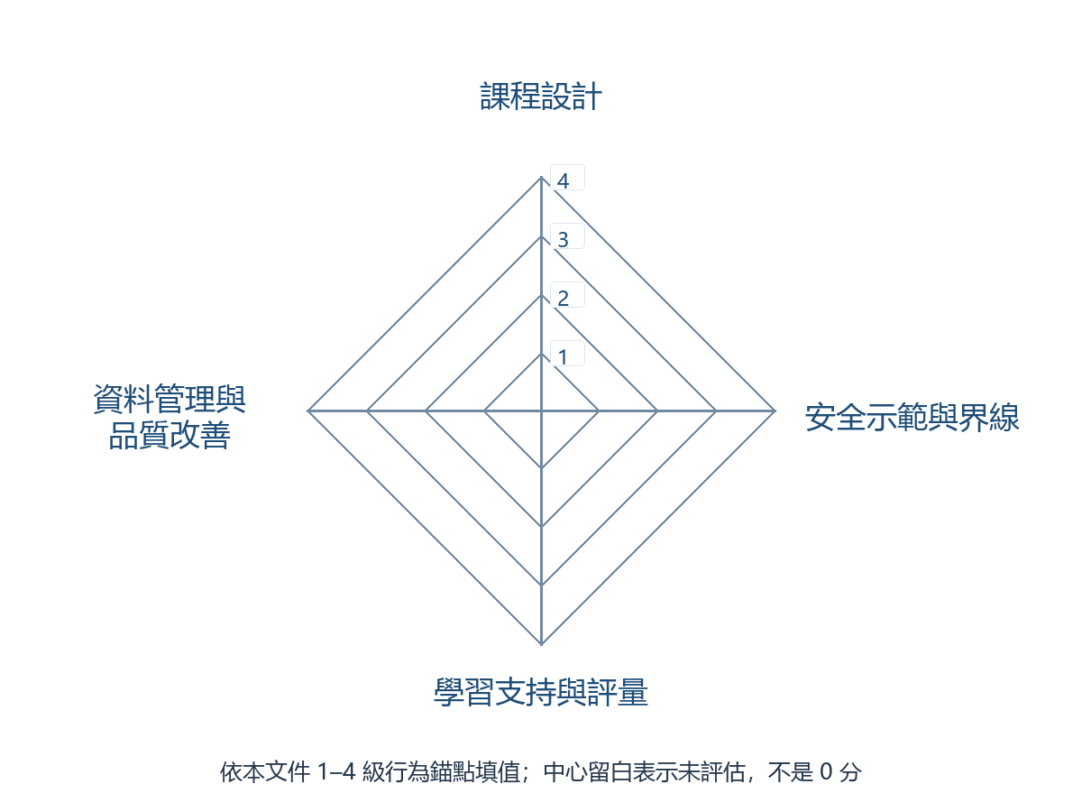
達標率＝有直接證據且達到事前核定標準的職能項數 ÷ 實際評估職能項數；未觀察項目須另列，不納入已評估項。若職能資料不足或分母為 0，填「無法判定」，不得產生雷達面積或總分。跨評估者差異應記錄並複核。
以下為可直接使用的補充工作表。只填入可回查來源或實際紀錄；尚未取得或核定的內容維持待補。

